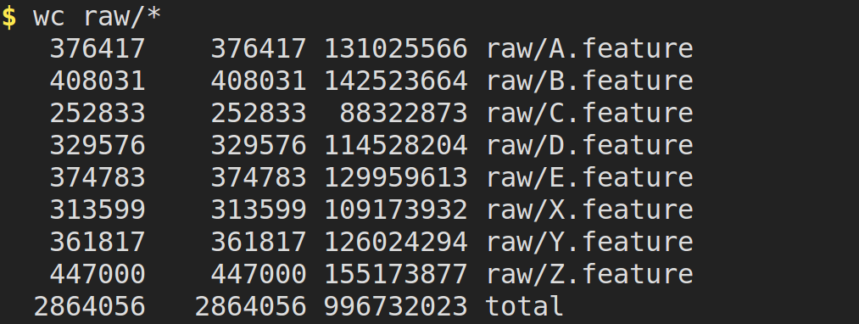

原始数据量统计

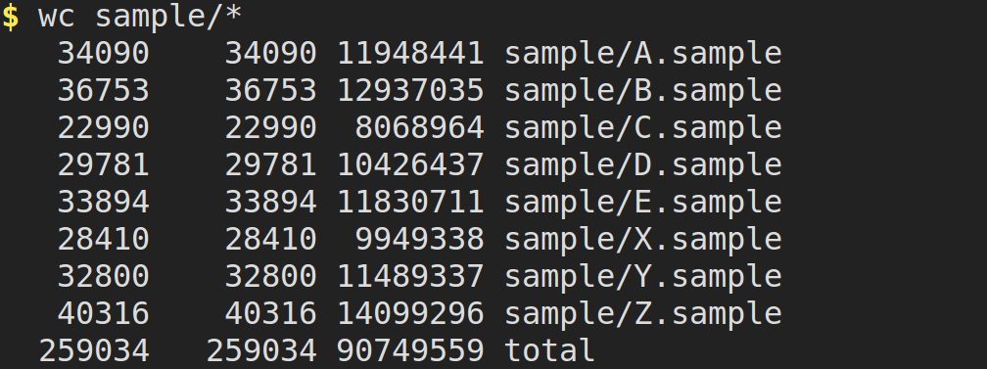

去除不完整数据后的数据量统计，有效数据约占9.04%